Práctica 5 Servidor DHCP en Windows con 2 ámbitos

1. Partimos del servidor DHCP como se dejó en la [práctica 3](Práctica%203.%20Servidor%20DHCP%20en%20Windows.docx)
2. Vamos a la máquina de Windows Server 2008 controlador de dominio en la que tenemos configurado el servidor DHCP y añadimos un segundo adaptador de red. Vamos a Virtual Machine Settings -> Add y en el cuadro de diálogo que aparece pinchamos en Network Adapter -> Finish

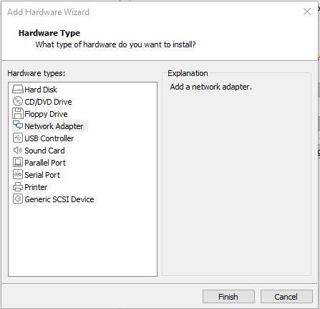

1. Ahora cambiamos la configuración de cada adaptador a : “Custom: Specific virtual network” y a cada uno lo incluimos en una VMnet distinta, en mi caso, puse un adaptador en la “VMnet0” y el otro en la “VMnet2

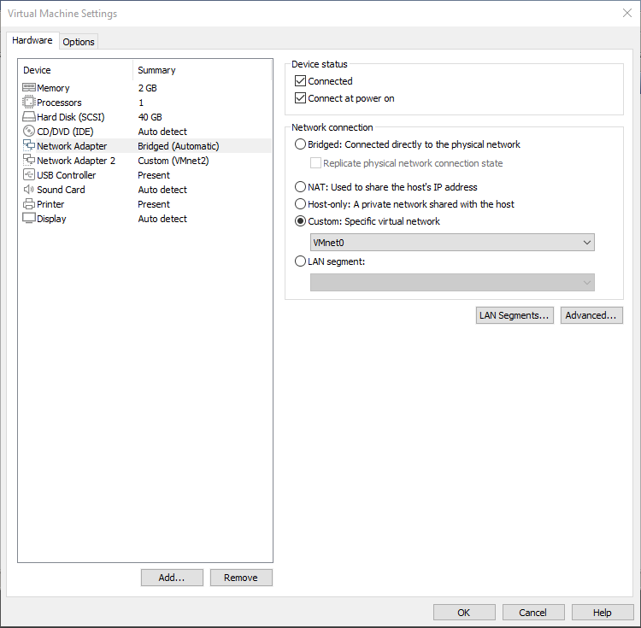

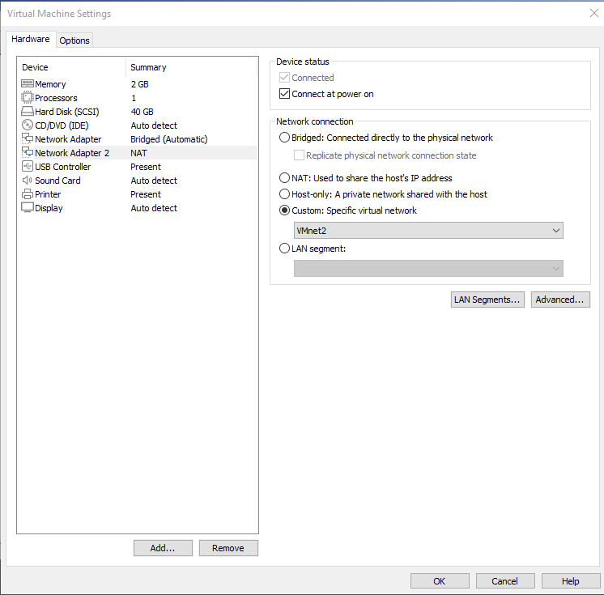

1. Ahora al nuevo adaptador le asignamos una nueva IP estática en una red distinta a la del otro adaptador con el resto de parámetros iguales

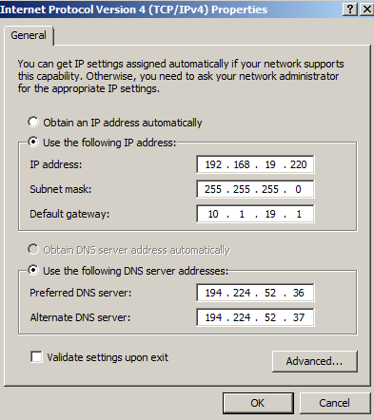

1. Ahora añadimos un nuevo ámbito DHCP para el nuevo adaptador

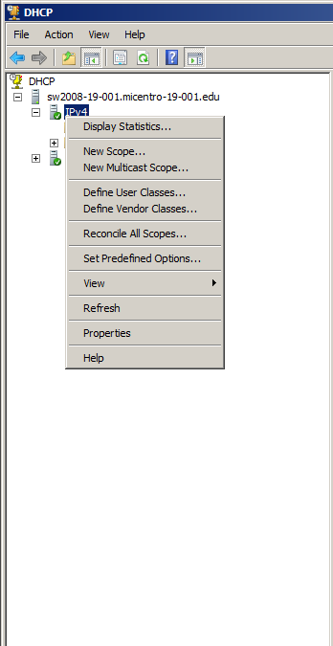

1. Aquí ponemos los datos de la red correspondientes a la red en la que se encuentra el nuevo adaptador. (NOTA: en la captura aparece 192.168.1.1 cuando tendría que ser 192.168.19.1, en la práctica se cambió y funcionó correctamente). Una vez completado

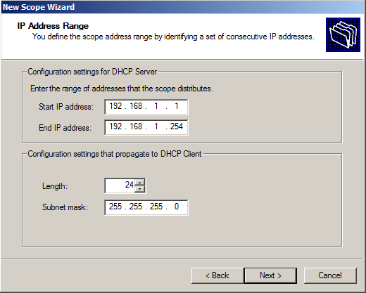

1. Ahora vamos a hacer las pruebas de conectividad en cada una de las máquinas cliente para comprobar que el servidor DHCP está funcionando correctamente  
   Dependiendo de que ámbito queremos que utilice la IP cambiamos el adaptador a dicha red virtual
2. Windows 10  
   Cambiamos el adaptador a la red virtual VMnet0 correspondiente al ámbito de la red 10.1.19.0.  
   Cómo se puede comprobar en la siguiente captura se asignó la IP correctamente

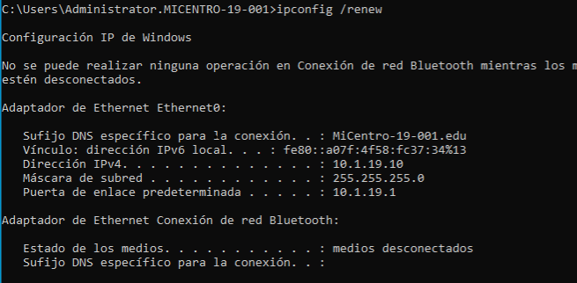

1. Windows 7  
   Cambiamos el adaptador de red a la red virtual VMnet2 que corresponde al ámbito de la red 192.168.19.0.   
   En las siguientes capturas se puede ver cómo se asignó correctamente la IP

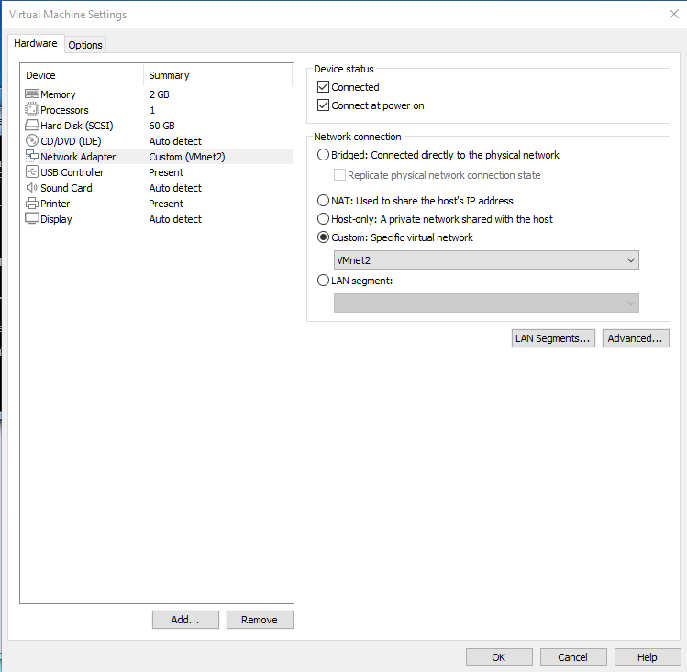

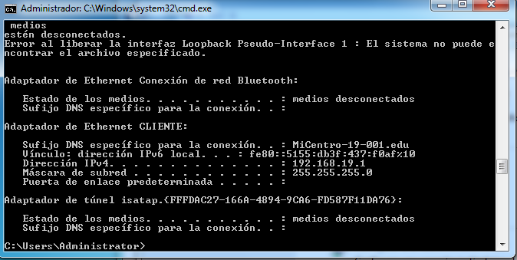

1. Ubuntu  
   Le asignamos la red virtual VMnet0 y se le asigna la IP correspondiente a la red 10.1.19.0

